HRVATSKO PLANINARSKO DRUŠTVO
"LIPA" SESVETE

Trg Dragutina Domjanića 6/II
10360 Sesvete
www.hpdlipa.hr
Sesvete, 22.11.2022.

Preko Pečovja do Lipe

subota, 26. studeni 2022.

Vidovec-Pečovje-Gorščica-Lipa-kapelica Marije Snježne-Vidovec

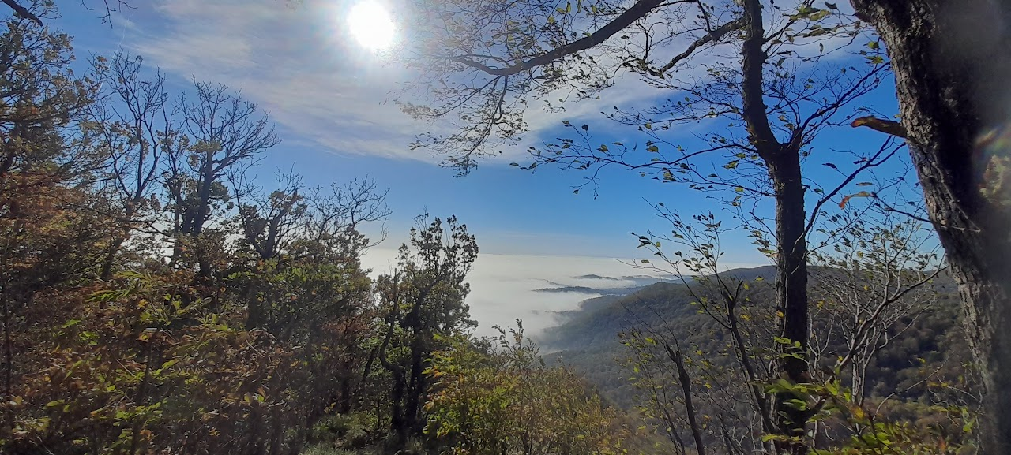

Svakom tko se upusti u odlazak na Pečovje pružit će se poseban užitak jer se na zapadnoj stazi nalaze, neki od najljepših vidikovaca Medvednice, pećinicâ, stijenâ i drugo. Staza nije lagana, ali trud se svakako isplati, putem se može sresti i patuljke.

Okupljanje planinara do 9 sati kod Konzuma u naselju Vidovec, predzadnja stanica autobusa 208 koji polazi iz Dubrave ili osobnim automobilima koji se mogu parkirati kod osnovne škole u Vidovcu.

Krećemo stazom 25 do iznad naselja Vidovec gdje prelazimo na nemarkiranu stazu 56 koja nas vodi prema vrhu Pečovje sa nekim od najljepših pogleda sa Medvednice. Staza je nemarkirana, prolazi krškim dijelom Medvednice na jednom dijelu potrebna je upotreba ruku ali planinari sa malo iskustva prolaze bez problema.

Sa Pečovja nastavljamo prema Gorščici gdje ćemo imati okrjepu prije polaska na Lipu do koje nam treba 1,30 min. Na Lipi imamo duži odmor i ručak, ako cemo imati uvjete mozda posadimo i koju sadnicu lipe klonirane sa lipa iz Planine Donje.

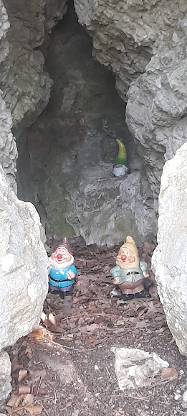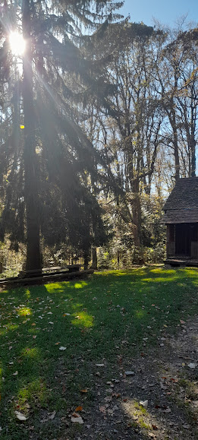

Sa Lipe se spuštamo stazom koja vodi uz kapelicu Marije Snježne do Vidovca za što ćemo trebati oko 2 h.

Na izletu će prisustvovati autori knjige KAD ČOVJEK POSTANE PLANINA te ugledni gosti iz svijeta planinarstva i naši prijatelji iz Viteza, izlet vode Lipini vodiči pripravnici te vas sve pozivamo da nam se priključite.

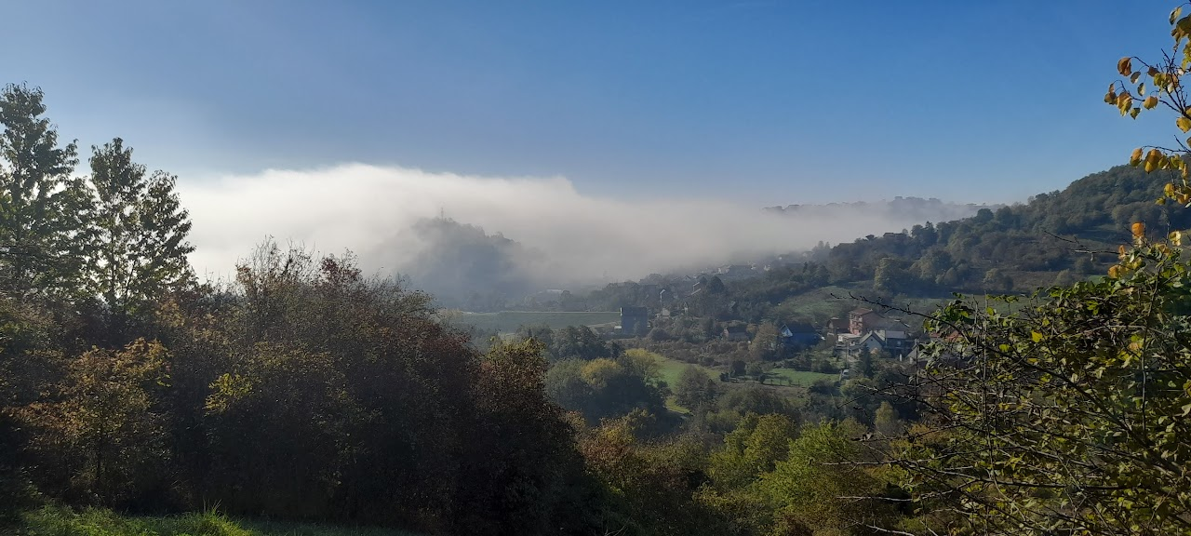
KONDICISKA ZAHTJEVNOST K2-UMJERENO TEŠKO 5 – 7 SATI HODA
TEHNIČKA ZAHTJEVNOST T2-UMJERENO ZAHTJEVNO hodanje uz povremenu upotrebu ruku
Namirnice hrana i piće: iz ruksaka ili u planinarskim objektima
Obavezna oprema: uobičajena planinarska, slojevita odjeća, zaštita od eventualnih oborina, vjetra i sunca, čeona svjetiljka, prva pomoć.
Preporučena dodatna oprema : hodački štapovi, fotoaparat

Troškovi prijevoza po osobi : Vlastiti ili javni prevoz
Organizator i vodič izleta : Željko Kosalec - mob. 092/2944771
Katarina Janković - mob.099/3164433
Anđelko Močiljanin - mob.098/819055
Napomena!
Na izletu se pridržavamo svih naputaka i epidemioloških preporuka HZJZ koje propisuju osiguranje općih i posebnih higijenskih i sigurnosnih uvjeta.

KLASIFIKACIJA PLANINARSKOG IZLETA/TURE/POHODA/USPONA
KONDICISKA ZAHTJEVNOST | TEHNIČKA ZAHTJEVNOST
K1-LAGANO DO 5 SATI HODA  K2-UMJERENO TEŠKO 5 - 7 SATI HODA  K3-TEŠKO 7 – 9 SATI HODA  K4-VRLO TEŠKO 9I VIŠE SATI HODA | T1-NE ZAHTJEVNO , hodanje bez upotrebe ruku i pomagala  T2-UMJERENO ZAHTJEVNO hodanje uz povremenu upotrebu ruku  T3-ZAHTJEVNO povremeno penjanje uz upotrebu ruku i pomagala(klinovi čelična užad) ZIMI upotreba dereza i cepina po potrebi  T4-VRLO ZAHTJEVNO duže i zahtjevne dionice osiguranih puteva(klinovi, čelična užad) ozbiljno penjanje ZIMI konstantna upotreba dereza i cepina

OBAVIJESTI I UPUTE SUDIONICIMA IZLETA

Sudionik izleta je svojom prijavom za sudjelovanjem na izletu potvrdio:
1)da je upoznat sa svim detaljima izleta, da je zdrav i da nema kronične bolesti koje nije prijavio vodiču izleta, te da je psihofizički spreman za napore na izletu,
2) da će slušati sve u dobroj namjeri izrečene upute vodiča na terenu, te da svojim djelovanjem neće ugrožavati druge sudionike izleta.

Zbog premalog broja prijavljenih sudionika izleta s plaćenom akontacijom prijevoza, izlet se može otkazati odmah po zaključenju liste sudionika izleta. Uplaćeni novac sudionicima izleta se vraća.
Ostavlja se mogućnost vodiču izleta da s prijavljenim sudionicima izleta dogovori drugo prijevozno sredstvo (manji autobus, kombi, osobni automobili ... ) te korigira cijenu prijevoza ako je potrebno.
Zbog nepovoljnih vremenskih uvjeta na terenu, izlet se može otkazati najkasnije 12 sati prije polaska na izlet. Organizator je dužan o otkazivanju izleta odmah obavijestiti sve sudionike izleta.Uplaćeni novac sudionicima izleta se vraća.
Sudionik izleta može otkazati sudjelovanje na izletu do tri dana prije polaska na izlet s mogućnošću povrata uplaćenog novca. Ako se izlet otkazuje zadnja dva dana prije polaska na izlet, povrat uplaćenog novca nije moguć. Sudionik izleta može za sebe pronaći zamjenu.
Vodič prije polaska na izlet provjerava opremu sudionika izleta; ako netko nema opremu u skladu s zahtjevima iz najave izleta, vodič je dužan takvoj osobi zabraniti sudjelovanje na izletu. Uplaćeni novac se ne vraća.
Vodič prije polaska na izlet provjerava zdravstveno i psihofizičko stanje sudionika izleta; ako ustanovi da netko od prijavljenih sudionika neće moći izdržati napore predviđenog puta može takvoj osobi zabraniti sudjelovanje na izletu. Uplaćeni novac se ne vraća.
Zbog iznenada pogoršanih vremenskih uvjeta na terenu vodič ima pravo promijeniti smjer kretanja i krajnje odrediše, odnosno može prekinuti odvijanje izleta.

Zbog problema sa zdravstvenim stanjem pojedinih sudionika izleta vodič donosi optimalne odluke: određuje sudionike izleta koji će se pobrinuti za ugroženog člana, odnosno, u krajnjoj nuždi, prekida izlet.

Sudionik izleta mora biti član Hrvatskog planinarskog saveza s plaćenom članarinom za tekuću godinu. Člansku iskaznicu mora imati sa sobom za vrijeme izleta.

(napisano prema odredbama Pravilnika o organiziranju i vođenju izleta HPD LIPA SESVETE)

